A IMPORTÂNCIA DA DIAGNOSE DE NECROBIOSE LIPOÍDICA: RELATO DE CASO

UYEDA, Eduardo.
TOMASSON, Maria Laura.
UYEDA, Hirofumi.
MORAIS, Carlos Floriano de.⁴

Resumo

Este relato de caso tem como objetivo evidenciar uma dermatose granulomatosa rara não patognomônica de diabetes mellitus, mas frequentemente relacionada com a diagnose. O caso clínico apresenta um adulto-jovem de 31 anos, sexo feminino, com diabetes mellitus tipo 2, que apresenta lesões em placa assintomática, com coloração amarelada, infiltrada e eritematosa, de crescimento progressivo, em região pré-tibial e em face medial do terço superior da perna direita. O exame histopatológico, coletado através de biópsia incisional das lesões, confirmou o diagnóstico de necrobiose lipoídica. A terapêutica escolhida foi a infiltração de corticoide intralesional. As lesões apresentaram redução da infiltração e diâmetro, estabilizando o crescimento progressivo. O difícil diagnóstico é evidenciado como fundamental, tanto no aspecto de evitar terapêuticas desnecessárias ou errôneas aplicadas para outros diagnósticos diferenciais, quanto para evitar a morbimortalidade de complicações do Diabetes Mellitus, uma vez que a diagnose de NL pode preceder o diagnóstico de DM.

PALAVRAS-CHAVE: Necrobiose lipoídica, Diabetes Mellitus, Dermatose granulomatosa;

1. INTRODUÇÃO

A necrobiose lipoídica (NL) é uma dermatose granulomatosa rara, de etiologia não bem definida, relacionada ao diabetes mellitus (DM) em 75-90% dos casos. Afeta 0,3-1,2% dos pacientes diabéticos, a maioria com DM tipo 1. Tem início aproximadamente aos 30 anos de idade, sendo mais precoce em diabético e mais frequente no sexo feminino. Existem estudos que apontam que diabéticos com necrobiose lipoídica tem mais risco de desenvolverem nefropatia e retinopatia comparativamente a diabéticos sem NL.
Este artigo científico apresenta o caso de uma mulher de 31 anos, portadora de Diabetes Mellitus do tipo 2, que desenvolveu lesões cutâneas em membro inferior.

2. RELATO DE CASO

Paciente do sexo feminino de 31 anos de idade, relata surgimento de lesões cutâneas nas pernas há 3 anos, pouco pruriginosa e com aumento progressivo. Portadora de DM do tipo II, hipertensão e hipotireoidismo, em tratamento com Metformina, Enalapril e Levotiroxina respectivamente. Ao exame físico, foi observada uma placa infiltrada, eritematosa, com coloração amarelada na região pré-tibial esquerda, medindo 7 x 5 cm e outra na face medial do terço superior da perna direita, com características semelhantes medindo 3 x 3 cm (Figura 1, 2).
A hipótese clínica de necrobiose lipoídica foi confirmada através de exame anatomopatológico. O resultado da biópsia incisional demonstrou dermatite granulomatosa com granulomas do tipo necrobióticos, achados altamente compatíveis com NL (Figura 3). Paciente foi tratado com corticoide intralesional e apresentou melhora do quadro clínico.
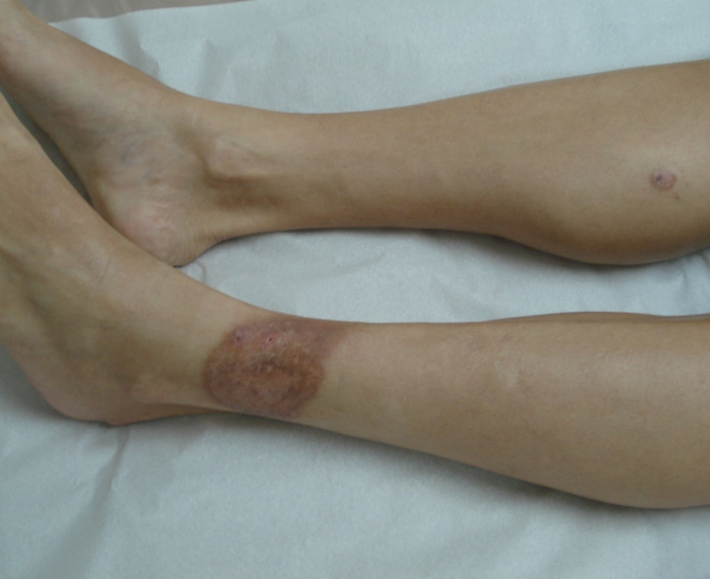
Figura 1. Aspecto clínico da necrobiose lipoídica, na região pré-tibial esquerda.
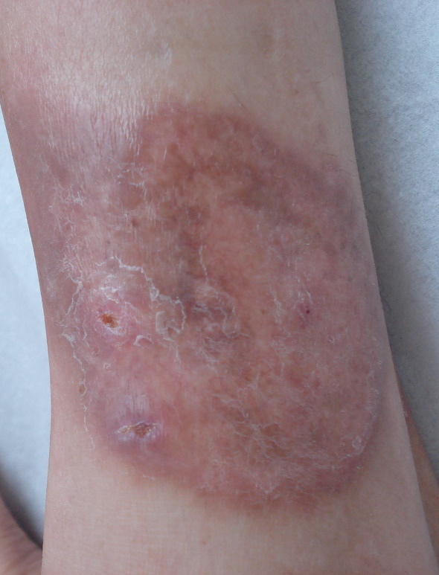
Figura 2. Aspecto clínico da necrobiose lipoídica em região medial do terço superior da perna direita.
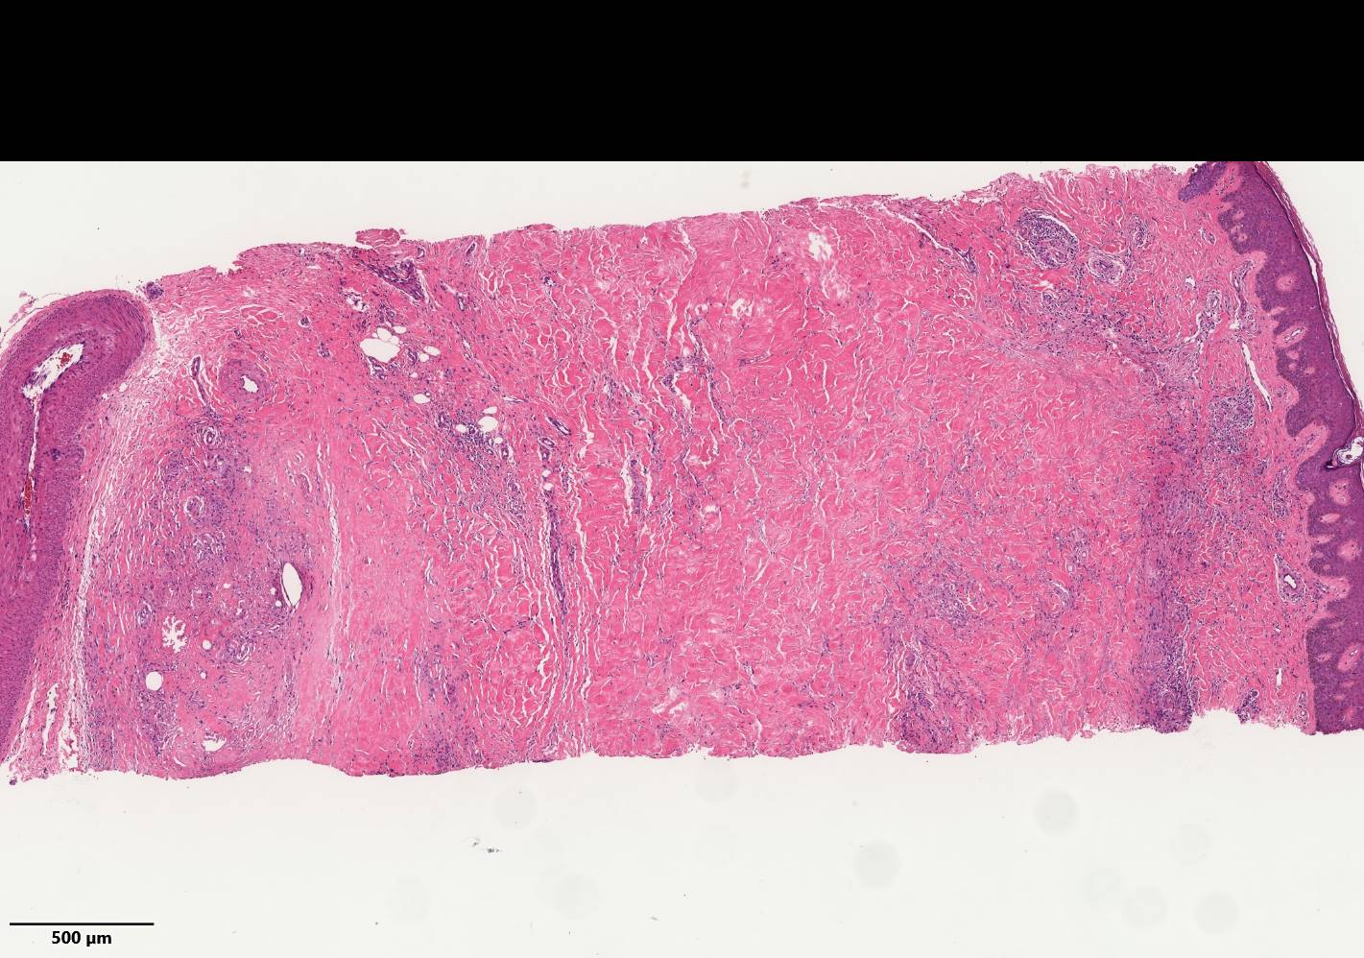
Figura 3. Exame histopatológico da lesão corados pela técnica hematoxilina e eosina (HE). Vista panorâmica da pele. Notam-se camadas alternadas de colágeno degenerado e camadas mais celulares.
3. FUNDAMENTAÇÃO TEÓRICA

A necrobiose lipoídica é uma dermatopatia rara, caracterizada por áreas de degeneração do colágeno com eventual depósito secundário de lipídeos. Ocorre em 0,3% dos diabéticos, mais frequentemente DM do tipo I, mas também vendo sendo descrita em portadores de DM tipo 2. Em 60% dos casos, o diabetes precede o diagnóstico de NL e, em 25% dos casos, a necrobiose coincide com o início do diabetes.
A etiologia permanece desconhecida. Contudo, devido à sua relação com o diagnóstico de DM (75-90% dos doentes com NL tem ou irá desenvolver DM tipo 1), entende-se que sua origem pode estar relacionada a uma microangiopatia.
A NL pode ocorrer em qualquer idade, sendo mais frequente em adultos jovens, além de ser três vezes mais prevalente em indivíduos do sexo feminino. As lesões clássicas são caracterizadas por uma ou mais placas violáceas na periferia e amareladas no centro, bem demarcadas. Localizam-se nas superfícies anteriores e laterais da porção inferior das pernas, uni ou bilateralmente. Raramente acomete os membros superiores, face e couro cabeludo.
O diagnóstico da necrobiose lipoídica é clínico. Esse, pode ser corroborado pelo exame histopatológico através de biópsia da lesão. Existem dois padrões histológicos principais: necrobiótico e granulomatoso. O necrobiótico consiste em áreas de degeneração do colágeno na derme, alterações vasculares e infiltrado inflamatório de composição celular variada. No padrão granulomatoso há a presença de células epitelióides e células gigantes. Devem ser considerados diagnósticos diferenciais: granuloma anular, sarcoidose, esclerodermia em placas, xantomas e paniculites. A ulceração é a complicação mais frequente e pode surgir em 25 a 33% dos casos.
A terapêutica é ampla, mas nenhuma demonstrou ser realmente eficaz. Corticoides tópicos em curativos oclusivos e por infiltrações intralesionais apresentam melhora transitória do quadro. O uso prolongado do mesmo deve ser evitado visto que pode levar à atrofia da lesão, aumento o risco de ulceração. Estudos prévios demonstraram que o prognóstico da NL parecia ser independente do curso da DM e que o controle glicêmico estaria relacionado com o início e gravidade da lesão. Contudo, novos estudos já começam a estabelecer uma relação entre a existência de um controle metabólico precário e o desenvolvimento de necrobiose lipoídica evidenciando a necessidade de controle rigoroso do controle glicêmico.
A presença de necrobiose lipoídica em pacientes diabéticos apresenta maior risco de desenvolvimento de retinopatia e nefropatia comparativamente a diabéticos sem NL. A última, é grande causa de morbidade e mortalidade em pacientes com diabetes tipo 1. Mesmo não apresentando grande morbimortalidade por si só, a patologia pode evidenciar a presença de diabetes ou o descontrole dessa. Além disso, a hiperglicemia, no longo prazo, culmina em outros processos patológicos intensos, podendo causar complicações, disfunções e insuficiência de vários órgãos e, portanto, comprometer a autonomia e a qualidade de vida do indivíduo acometido.

4. CONSIDERAÇÕES FINAIS

Este relato de caso de uma paciente com perfil epidemiológico, quadro clínico e laudo histopatológico de apresentação clássica da doença, evidencia a necessidade do diagnóstico, uma vez que esse pode diminuir a morbimortalidade das complicações da diabetes.
REFERÊNCIAS

Bonura C, Frontino G, Rigamonti A, Battaglino R, Favalli V, Ferro G, Rubino C, Del Barba P, Pesapane F, Nazzaro G, Gianotti R, Bonfanti R, Meschi F, Chiumell G. Necrobiosis Lipoidica Diabeticorum: a pediatric case report. Dermatoendocrinol. 2014;6:e983683. https://doi.org/10.4161/derm.27790
DA SILVEIRA MEDEIROS, Lamara Saron. Importância do controle glicêmico como forma de prevenir complicações crônicas do diabetes mellitus. RBAC, v. 48, n. 3, p. 262-7, 2016.
Erfurt-Berge C, Seitz A, Rehse C, Wollina U, Schwede K, Renner R. Update on clinical and laboratory features in necrobiosis lipoidica: a retrospective multicentre study of 52 patients. Eur J Dermatol. 2012;22:770-5.
Hammer E, Lilienthal E, Hofer S, Schulz S, Bollow E, Holl R. Risk factors for necrobiosis lipoidica in Type 1 diabetes mellitus. Diabet Med. 2017;34:86-92. https://doi.org/10.1111/dme.13138
RIVITTI, Evandro A. Dermatologia de Sampaio e Rivitti-4. Artes medicas, 2018.
ROCHA, Rogério Gonçalves et al. COMPLICAÇÃO DO DIABETES MELLITUS: uma revisão de literatura. Revista da Universidade Vale do Rio Verde, v. 13, n. 2, p. 92-104, 2015.
Uva L, Freitas J, Soares de Almeida L, Vasques H, Moura C, Miguel D, Filipe P. Squamous cell carcinoma arising in ulcerated necrobiosis lipoidica diabeticorum. Int Wound J. 2015;12:741-3. https://doi.org/10.1111/iwj.12206

Acadêmico de Medicina da Faculdade Assis Gurgacz. E-mail: uyedaeduardo@gmail.com
Acadêmico de Medicina da Faculdade Assis Gurgacz. E-mail: mariatomasson@hotmail.com
Professor de Medicina na Universidade Estadual do Oeste do Paraná (UNIOESTE). E-mail: hirofumiuyeda@uol.com.br ⁴Doutor em Patologia pela Universidade de São Paulo (FMUSP-SP). E-mail: carlos@labapc.com.br

